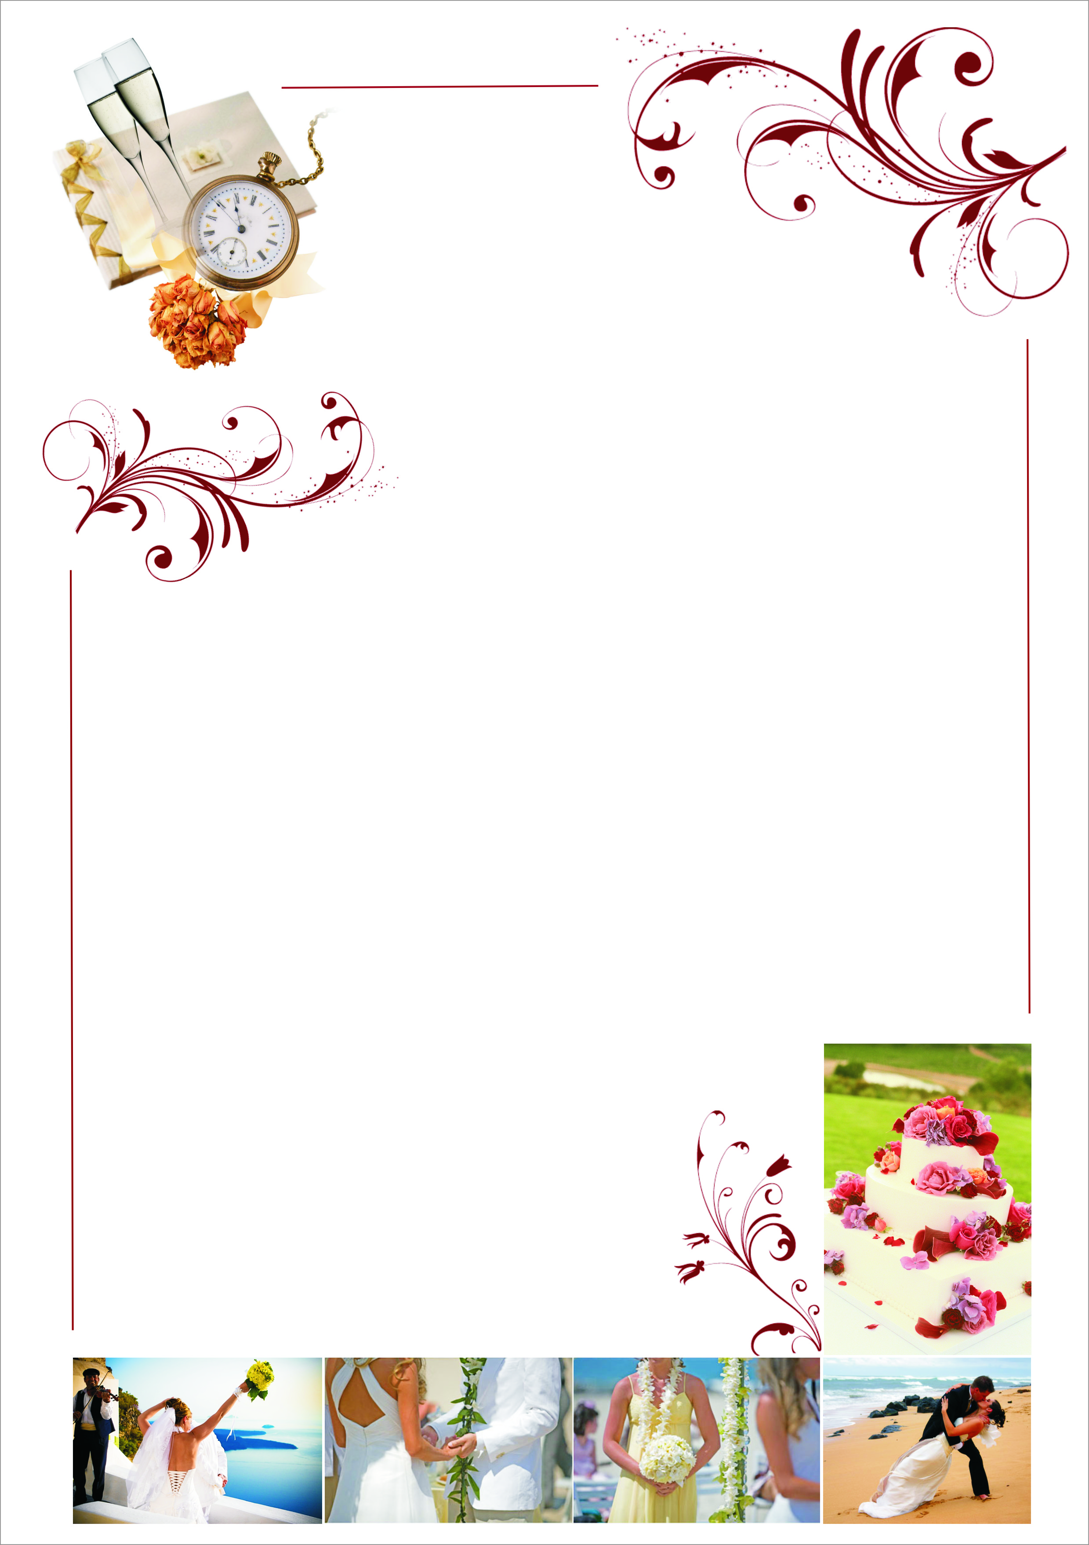

PHUKET GRACELAND RESORT & SPA

Символическая свадебная церемония
в европейском стиле

- координатор церемонии
- свадебный торт
- свадебная арка
- 1 бутылка игристого вина
- 4 подставки с цветами
- букет для невесты, бутоньерка для жениха
- цветочное декорирование номера
- свадебный сертификат

Стоимость свадебной церемонии составляет – 2750 USD / НЕТТО

Дополнительные услуги:
- услуги профессионального фотографа (фото на CD) – 330 USD
- макияж и причёска для невесты – 370 USD
- романтический ужин для пары, включая безалкогольные напитки и бокал шампанского) – 205 USD
- прокат свадебных костюмов – под запрос

Отель оставляет за собой право до бронирования менять стоимость
свадебного пакета, а также услуги включенные в него без
предварительного уведомления.

